**TimelineActivity**

Quando a aplicação é aberta é-nos mostrada a timeline do utilizador, ou seja, a sua e a de todos os que tenha subscrito actualizações. No exemplo seguinte encontra-se a timeline de uma conta que subscreveu o user “Marakana Student”:

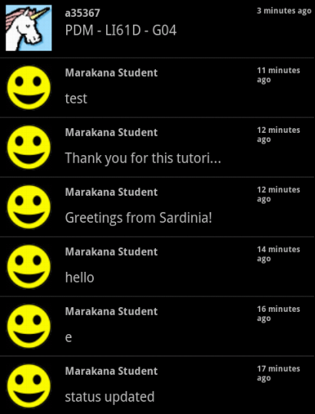

Ao início pensámos criar esta activity como ListActivity, sendo que para criar esta lista de tweets era mais cómodo, mas como tínhamos de partilhar o menu com a UserStatusActivity decidimos que o melhor era esta ser derivada de SMActivity.

Para apresentar os dados na lista, criámos uma inner classe de modo a colocar os dados que queremos na lista de acordo com o xml de layout criado para servir de modelo para todas as posições da lista. Esta classe estende SimpleAdapter e coloca cada elemento (imagem e textos) na sua posição.